1引言 2
1.1编写目的 2
1.2背景 2
1.3定义 2
1.4参考资料 2
2用途 2
2.1功能 2
2.2性能 3
2.2.1精度 3
2.2.2时间特性 3
2.2.3灵活性 3
2.3安全保密 3
3运行环境 3
3.1硬设备 3
3.2支持软件 3
3.3数据结构 4
4使用过程 4
4.1安装与初始化 4
4.2输入 4
4.2.1输入数据的现实背景 4
4.2.2输入格式 4
4.2.3输入举例 5
4.3输出对每项输出作出说明 5
4.3.1输出数据的现实背景 5
4.3.2输出格式 5
4.3.3输出举例 5
4.4文卷查询 6
4.5出错处理和恢复 6
4.6终端操作 6

用户手册（GB8567——88）

1引言

1.1编写目的
针对用户的使用说明

1.2背景
开发软件名称：学生信息管理系统
软件开发者：杨宇
产品使用者：教务管理人员和系统管理员

1.3定义
学生信息
课程信息
选课记录

2用途

2.1功能
1.支持学生, 课程,选课,成绩 的增删改查
2. 文件存储(及时的存储)
3. 可以统计选修"C++"课程的学生考试情况
学生ID 学生名 成绩
001 张三 70
4. 插入:
(1)新增学生(ID, 名字)
(2)新增课程(ID,名字)
(3)新增选课记录(学生ID, 课程ID, 分数)

5. 删除:
(1) 删除学生(ID, 名字)
(2) 删除课程(ID,名字)
(3) 删除选课记录(学生ID, 课程ID, 分数)

6. (1) 通过学生ID查询学生姓名
(2) 通过学生姓名查询学生ID
(3) 通过课程ID查询课程名
(4) 通过课程名查询课程ID
(5) 通过课程ID查询选修了该课程的学生以及成绩
(6) 通过学生ID查询该学生选修的课程信息

输入：
输入 | 标识 | 数值位数 | 类型
学号 | nID | 10 | Int
姓名 | szName | 10 | Array
课程id | CourID | 10 | Int
课程名字 | CourName | 10 | Array
选课记录学生id | RecStuID | 10 | int
选课记录课程id | RecCourID | 10 | int
成绩 | nScore | 3 | Int

输出
输出 | 标识 | 数值位数 | 类型
学号 | nID | 10 | Int
姓名 | szName | 10 | Array
课程id | CourID | 10 | Int
课程名字 | CourName | 10 | Array
选课记录学生id | RecStuID | 10 | int
选课记录课程id | RecCourID | 10 | int
成绩 | nScore | 3 | Int

2.2.3灵活性
可以方便快捷的查询学生的各种信息,十万学生信息,百万选课记录查询秒出

2.3安全保密
本软件对所有输入数据都进行了长度检查，避免了溢出攻击

3运行环境
操作系统：windows xp、windows7、windows10

3.1硬设备
一台能运行exe格式文件的电脑即可

3.3数据结构
二叉树管理,文本存储

4使用过程
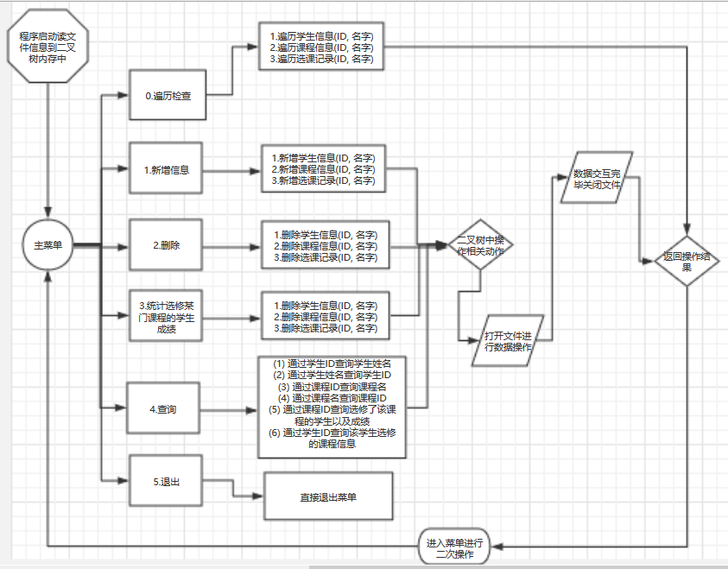

4.1安装与初始化
双击.exe即可运行

4.2输入
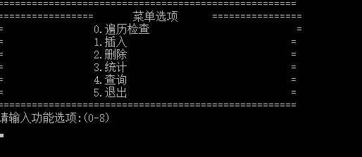

4.2.2输入格式
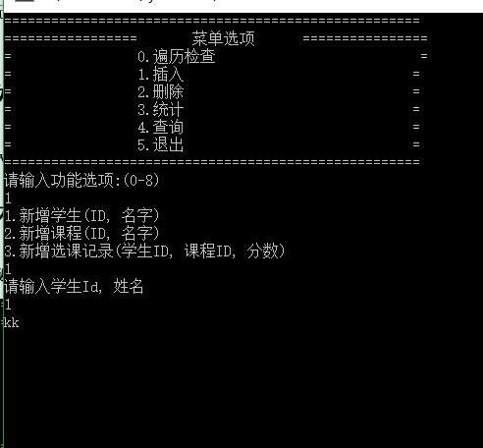

4.2.3输入举例
- 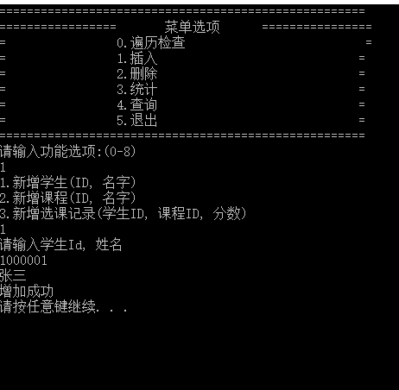

4.3输出对每项输出作出说明
0.遍历检查
按指定排序遍历输出所有信息
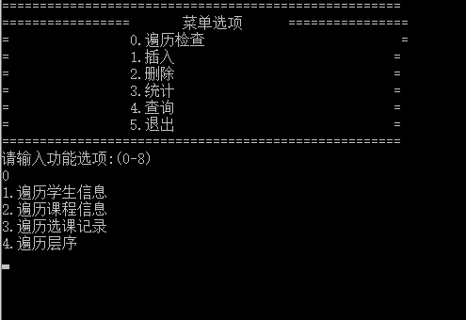

- 增加插入项
插入:
(1)新增学生(ID, 名字)
(2)新增课程(ID,名字)
(3)新增选课记录(学生ID, 课程ID, 分数)

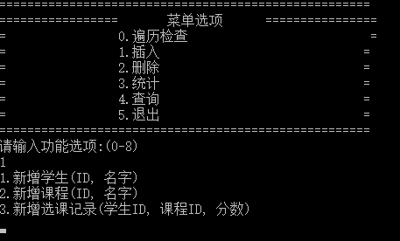

- 删除项

删除:
(1) 删除学生(ID, 名字)
(2) 删除课程(ID,名字)
(3) 删除选课记录(学生ID, 课程ID, 分数)

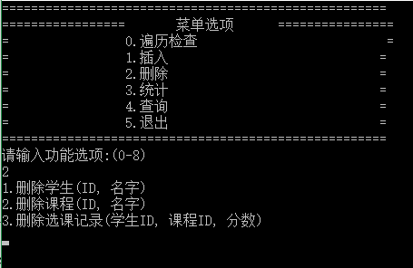

- 统计项

学生ID 学生名 成绩
001 张三 70
002 李四 80

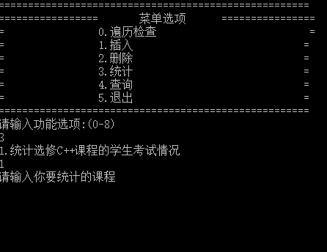
- 查询项
(1) 通过学生ID查询学生姓名
(2) 通过学生姓名查询学生ID
(3) 通过课程ID查询课程名
(4) 通过课程名查询课程ID
(5) 通过课程ID查询选修了该课程的学生以及成绩
(6) 通过学生ID查询该学生选修的课程信息
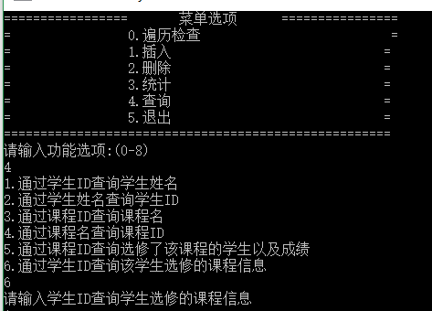
5退出菜单

